РОССИЙСКАЯ ФЕДЕРАЦИЯ
РОСТОВСКАЯ ОБЛАСТЬ
ТАРАСОВСКИЙ РАЙОН
МУНИЦИПАЛЬНОЕ ОБРАЗОВАНИЕ
«ТАРАСОВСКОЕ СЕЛЬСКОЕ ПОСЕЛЕНИЕ»

СОБРАНИЕ ДЕПУТАТОВ ТАРАСОВСКОГО СЕЛЬСКОГО ПОСЕЛЕНИЯ

РЕШЕНИЕ

«Об официальных символах (гербе и флаге) муниципального образования
«Тарасовское сельское поселение»
Принято  Собранием депутатов |  | 29 июня 2022 года

В соответствии со ст. 9 Федерального закона от 06.10.2003 № 131-ФЗ «Об общих принципах организации местного самоуправления в Российской Федерации», статьей 5 Устава муниципального образования «Тарасовское сельское поселение», Собрание депутатов Тарасовского сельского поселения,

РЕШИЛО:
1. Утвердить Положение о гербе муниципального образования «Тарасовское сельское поселение», согласно Приложению № 1.
2. Утвердить рисунок герба муниципального образования «Тарасовское сельское поселение» (в многоцветном, одноцветном и одноцветном, с использованием условной штриховки для обозначения цветов, вариантах) (согласно Приложений № 2, 3, 4).
3. Утвердить Положение о флаге муниципального образования «Тарасовское сельское поселение», согласно Приложению № 5.
4. Утвердить рисунок флага муниципального образования «Тарасовское сельское поселение», согласно Приложению № 6.
5. Направить необходимый пакет документов по гербу и флагу муниципального образования «Тарасовское сельское поселение» в Геральдический совет при Президенте Российской Федерации на геральдическую экспертизу с последующим внесением герба и флага в Государственный геральдический регистр Российской Федерации.
6. Контроль за исполнением настоящего решения оставляю за собой.

Председатель Собрания депутатов-

Глава Тарасовского сельского поселения П.Г. Хлопонин

поселок Тарасовский
29 июня 2022 года
№ 34

ПРИЛОЖЕНИЕ №1
к решению Собрания депутатов
Тарасовского сельского поселения
Тарасовского района Ростовской области
№ 34 от 29 июня 2022 г.

ПОЛОЖЕНИЕ

О ГЕРБЕ МУНИЦИПАЛЬНОГО ОБРАЗОВАНИЯ
«ТАРАСОВСКОЕ СЕЛЬСКОЕ ПОСЕЛЕНИЕ»

Настоящим положением устанавливается герб муниципального образования «Тарасовское сельское поселение», его описание и порядок официального использования.

1. Общие положения

1.1. Герб муниципального образования «Тарасовское сельское поселение» (далее – герб Тарасовского сельского поселения) составлен по правилам и соответствующим традициям геральдики, и отражает исторические, культурные, социально-экономические, национальные и иные местные традиции.
1.2. Положение о гербе и рисунки герба Тарасовского сельского поселения в многоцветном, одноцветном и одноцветном, с использованием условной штриховки для обозначения цветов вариантах, хранятся в администрации Тарасовского сельского поселения и доступны для ознакомления всем заинтересованным лицам.

2. Статус герба Тарасовского сельского поселения.

2.1. Герб Тарасовского сельского поселения является официальным символом Тарасовского сельского поселения.
2.2. Герб Тарасовского сельского поселения подлежит внесению в Государственный геральдический регистр Российской Федерации.

3. Геральдическое описание и обоснование символики герба Тарасовского сельского поселения

3.1. Геральдическое описание герба Тарасовского сельского поселения гласит:
«В рассеченном лазуревом и червленом щите с изумрудной волнистой оконечностью, тонко окаймленной серебром, лазурью и серебром и обремененной вписанным серебряным редутом, сопровождаемым внутри такого же цвета раскрытой книгой, две шашки с темляками, (с золотыми рукоятями вверх и в серебряных ножнах) накрест, сопровождаемые вверху золотым мельничным ветряком в косой крест.
Щит увенчан золотой короной, приличествующей муниципальному образованию сельское поселение, центру муниципального района. Герб может воспроизводиться как с короной, так и без неё».
3.2. Обоснование символики:
- мельничный ветряк и зеленое основание – символизирует не только развитое сельское хозяйство (сельхозпроизводством занимается более половины его жителей) но и промышленную переработку продуктов сельского хозяйства;- лазуревый, окантованный серебром, пояс - река Россошь;
- казачьи шашки – территория донского казачества;
- книга на зеленом основании - на территории поселения расположена имеющая мировую известность Северо-Донецкая опытно-научная сельскохозяйственная станция;
- фортеция (редут) - в целях сохранения военно-исторического наследия Ростовской области, увековечения памяти воинов, проявивших мужество и героизм, а также погибших при защите Отечества, Указом Губернатора Ростовской области от 26.04.2018 № 22 «О присвоении почетных званий» поселку Тарасовский Тарасовского района присвоены почетное звание: «Рубеж воинской доблести».
- золото (жёлтый цвет) - символизирует достаток, процветание, стабильность, почёт и уважение, интеллект, а также говорит о верности традициям, трудовой славе и заслугах местных жителей;
-серебро (белый цвет) - символ чистоты, совершенства, мира, взаимопонимания и сотрудничества;
- червлёный (красный) цвет – символ труда, красоты, мужества, силы; в гербе он также подчёркивает сохранившиеся самобытные традиции и память о людях, отдавших жизни, защищая свою Родину;
- изумруд (зеленый цвет) – символ новой жизни, плодородия и изобилия.

3.3. Авторская группа:
- идея герба: Олег Тесля (г.Таганрог),
- компьютерный дизайн и обоснование символики: Олег Тесля (г.Таганрог).

4. Порядок воспроизведения герба Тарасовского сельского поселения

4.1. Воспроизведение герба Тарасовского сельского поселения, независимо от его размеров и техники исполнения, должно точно соответствовать геральдическому описанию, приведенному в п.3.1. статьи 3 настоящего Положения. Воспроизведение герба Тарасовского сельского поселения допускается в многоцветном, одноцветном, и одноцветном, с использованием условной штриховки для обозначения цветов, вариантах.
Ответственность за искажение рисунка герба, или изменение композиции или цветов, выходящее за пределы геральдически допустимого, несет исполнитель допущенных искажений.

5. Порядок официального использования герба
Тарасовского сельского поселения

5 1. Герб Тарасовского сельского поселения помещается:
- на фасадах зданий органов местного самоуправления; предприятий, учреждений и организаций, находящихся в муниципальной собственности;
- в залах заседаний органов местного самоуправления, рабочих кабинетах выборных должностных лиц местного самоуправления; предприятий, учреждений и организаций, находящихся в муниципальной собственности;
- на указателях при въезде на территорию Тарасовского сельского поселения;
5.2. Герб Тарасовского сельского поселения помещается на бланках:
- главы Тарасовского сельского поселения, иных выборных должностных лиц местного самоуправления;
- представительного и иных органов местного самоуправления;
- руководителей предприятий, учреждений и организаций, находящихся в муниципальной собственности;
- нормативных правовых актов органов местного самоуправления и должностных лиц местного самоуправления;
- на официальных изданиях органов местного самоуправления, предприятий, учреждений и организаций, находящихся в муниципальной собственности.
5.3. Герб Тарасовского сельского поселения воспроизводится на удостоверениях лиц, осуществляющих службу на должностях в органах местного самоуправления, муниципальных служащих, депутатов представительного органа местного самоуправления; членов иных органов местного самоуправления; служащих (работников) предприятий, учреждений и организаций, находящихся в муниципальной собственности;
Герб Тарасовского сельского поселения помещается на печатях органов местного самоуправления; предприятий, учреждений и организаций, находящихся в муниципальной собственности.
5.4. Герб Тарасовского сельского поселения может помещаться:
- на отличительных знаках, наградах Главы и представительного органа местного самоуправления;
- на транспортных средствах, находящихся в муниципальной собственности.
Допускается размещение герба на:
- изданиях печатных средств массовой информации, краеведческих изданиях Тарасовского сельского поселения;
- грамотах, приглашениях, визитных карточках должностных лиц органов местного самоуправления; а также использование его в качестве геральдической основы для изготовления знаков, эмблем, иной символики, оформления зрелищных мероприятий.
5.5. При одновременном размещении гербов Тарасовского сельского поселения, Тарасовского района, Ростовской области и Российской Федерации, герб РФ располагается левее центра, справа от него - герб Ростовской области (если стоять к флагам лицом), слева герба РФ располагается герб Тарасовского района, а герб Тарасовского сельского поселения - справа от герба РО.
5.6. Размер герба Тарасовского сельского поселения не может превышать размеры Государственного герба Российской Федерации, герба Ростовской области и иных субъектов Российской Федерации, а высота размещения герба Тарасовского сельского поселения не может превышать высоту размещения Государственного герба Российской Федерации, герба Ростовской области и гербов иных субъектов Российской Федерации.
5.8. Порядок изготовления, использования, хранения и уничтожения бланков, печатей и иных носителей изображения герба Тарасовского сельского поселения устанавливается органами местного самоуправления Тарасовского сельского поселения.

6. Порядок использования герба Тарасовского сельского поселения
предприятиями, учреждениями и организациями, не находящимися
в муниципальной собственности, а также физическими лицами

6.1. Порядок использования герба Тарасовского сельского поселения предприятиями, учреждениями и организациями, не находящимися в муниципальной собственности, а также физическими лицами, строятся на договорной основе.
6.2. Иные случаи использования герба Тарасовского сельского поселения устанавливаются нормативными правовыми актами органов местного самоуправления и должностных лиц местного самоуправления.

7. Ответственность за нарушение настоящего Положения

7.1. Использование герба Тарасовского сельского поселения с нарушением настоящего Положения, а также надругательство над гербом Тарасовского сельского поселения влечет за собой ответственность в соответствии с законодательством Российской Федерации.

8. Заключительные положения

8.1. Внесение в состав (рисунок) герба Тарасовского сельского поселения каких-либо внешних украшений, а также элементов официальных символов Ростовской области допустимо лишь в соответствии с законодательством Российской Федерации, нормативными правовыми актами Ростовской области. Эти изменения должны сопровождаться пересмотром статьи 3 настоящего Положения для отражения внесенных элементов в описании.
8.2. Право использования герба Тарасовского сельского поселения принадлежит органам местного самоуправления Тарасовского сельского поселения.
8.3. Герб Тарасовского сельского поселения с момента утверждения его представительным органом местного самоуправления согласно Закону Российской Федерации от 9 июля 1993 г. № 5351-1 «Об авторском праве и смежных правах» авторским правом не охраняется.
8.4. Контроль исполнения требований настоящего Положения возлагается на администрацию Тарасовского сельского поселения.
8.5. Настоящее Положение вступает в силу со дня его официального опубликования.

ПРИЛОЖЕНИЕ № 2
к решению Собрания депутатов
Тарасовского сельского поселения
Тарасовского района Ростовской области
№ 34 от 29 июня 2022 г.

ЦВЕТНОЕ ИЗОБРАЖЕНИЕ РИСУНКА ГЕРБА
МУНИЦИПАЛЬНОГО ОБРАЗОВАНИЯ
«ТАРАСОВСКОЕ СЕЛЬСКОЕ ПОСЕЛЕНИЕ»
Тарасовского района

С короной
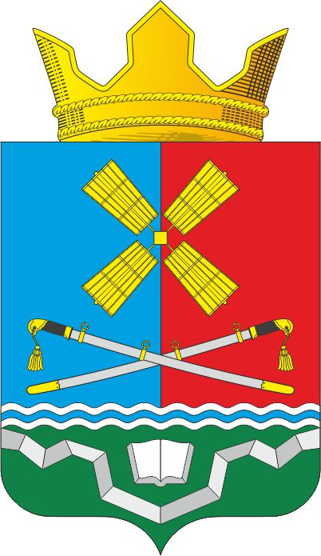

Без короны
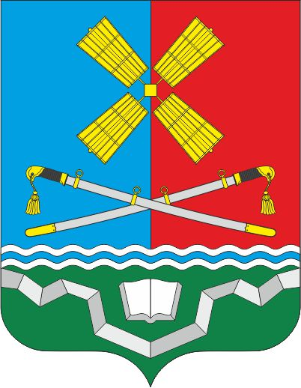

Председатель Собрания депутатов
Глава Тарасовского сельского поселения П.Г. Хлопони

Приложение №3

к решению Собрания депутатов

Тарасовского сельского поселения

Тарасовского района Ростовской области
№ 34 от 29 июня 2022 г.
ОДНОЦВЕТНОЕ ИЗОБРАЖЕНИЕ РИСУНКА ГЕРБА
МУНИЦИПАЛЬНОГО ОБРАЗОВАНИЯ
«ТАРАСОВСКОЕ СЕЛЬСКОЕ ПОСЕЛЕНИЕ»
Тарасовского района

С короной
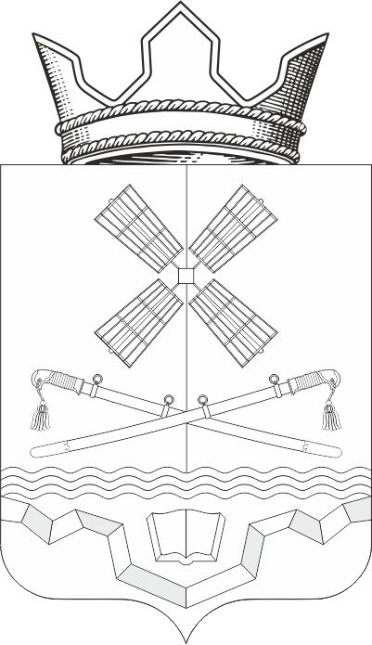

Без короны
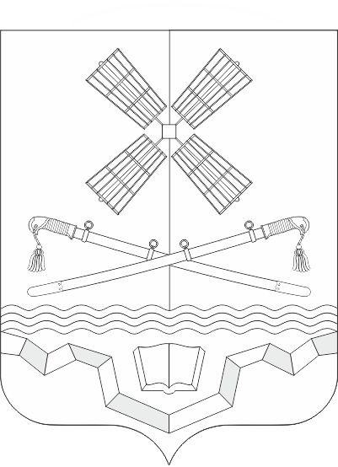

Председатель Собрания депутатов
Глава Тарасовского сельского поселения П.Г. Хлопонин

Приложение №4

к решению Собрания депутатов

Тарасовского сельского поселения

Тарасовского района Ростовской области
№ 34 от 29 июня 2022 г.

ОДНОЦВЕТНОЕ ИЗОБРАЖЕНИЕ РИСУНКА ГЕРБА
МУНИЦИПАЛЬНОГО ОБРАЗОВАНИЯ
«ТАРАСОВСКОЕ СЕЛЬСКОЕ ПОСЕЛЕНИЕ»
Тарасовского района
(с использованием условной штриховки для обозначения цветов)

С короной
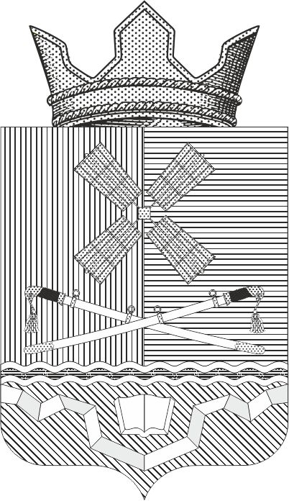

Без короны
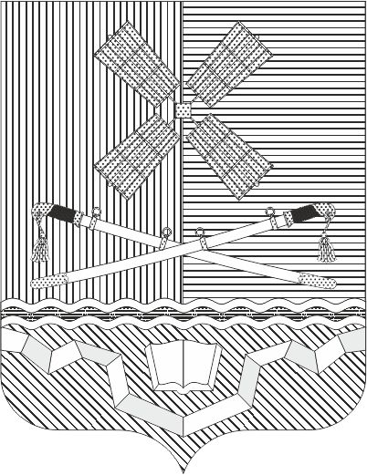

Председатель Собрания депутатов
Глава Тарасовского сельского поселения П.Г. Хлопонин

ПРИЛОЖЕНИЕ № 5
к решению Собрания депутатов
Тарасовского сельского поселения
Тарасовского района Ростовской области
№ 34 от 29 июня 2022 г.

ПОЛОЖЕНИЕ

О ФЛАГЕ МУНИЦИПАЛЬНОГО ОБРАЗОВАНИЯ
«ТАРАСОВСКОЕ СЕЛЬСКОЕ ПОСЕЛЕНИЕ»

Настоящим положением устанавливается флаг муниципального образования
«Тарасовское сельское поселение», его описание и порядок официального использования.
1. Общие положения

1.1. Флаг муниципального образования «Тарасовское сельское поселение» (далее – флаг Тарасовского сельского поселения) составлен на основании герба Тарасовского сельского поселения по правилам и соответствующим традициям виксиллологии и отражает исторические, культурные, социально-экономические, национальные и иные местные традиции.
1.2. Положение о флаге и оригинал изображения флага Тарасовского сельского поселения хранятся в Администрации Тарасовского сельского поселения и доступны для ознакомления всем заинтересованным лицам.

2. Статус флага Тарасовского сельского поселения

2.1. Флаг Тарасовского сельского поселения является официальным символом Тарасовского сельского поселения.
2.2. Флаг Тарасовского сельского поселения подлежит внесению в Государственный геральдический регистр Российской Федерации.

3. Описание и обоснование символики флага Тарасовского сельского поселения

3.1. Описание флага Тарасовского сельского поселения:
Прямоугольное полотнище с отношением ширины к длине 2:3, воспроизводящее композицию герба Тарасовского сельского поселения в красном, голубом, зеленом, желтом, белом и черном цветах.

3.2. Обоснование символики:
3.3. Авторская группа:
- идея флага и рисунок: Олег Тесля (г.Таганрог),

4. Порядок воспроизведения флага Тарасовского сельского поселения

4.1. Воспроизведение флага Тарасовского сельского поселения, независимо от его размеров и техники исполнения, должно точно соответствовать геральдическому описанию, приведенному в пункте 3.1. статьи 3 настоящего Положения.
Ответственность за искажение рисунка флага, или изменение композиции или цветов, выходящее за пределы геральдически допустимого, несет исполнитель допущенных искажений или изменений.

5. Порядок официального использования флага
Тарасовского сельского поселения

5.1. Флаг Тарасовского сельского поселения поднят постоянно:
- на зданиях органов местного самоуправления; предприятий, учреждений и организаций, находящихся в муниципальной собственности;
- на официальных представительствах Тарасовского сельского поселения за пределами Тарасовского сельского поселения, Ростовской области, Российской Федерации.
5.2. Флаг Тарасовского сельского поселения установлен постоянно в залах заседаний органов местного самоуправления, рабочих кабинетах выборных должностных лиц местного самоуправления; предприятий, учреждений и организаций, находящихся в муниципальной собственности.
5.3. Флаг Тарасовского сельского поселения размещается на транспортных средствах главы администрации Тарасовского сельского поселения, иных выборных должностных лиц местного самоуправления;
- на транспортных средствах, находящихся в муниципальной собственности.
5.4. Флаг Тарасовского сельского поселения поднимается (устанавливается) во время официальных церемоний и других торжественных мероприятий, проводимых органами местного самоуправления.
5.5. Флаг Тарасовского сельского поселения может быть поднят (установлен) во время торжественных мероприятий, проводимых общественными объединениями, предприятиями, учреждениями и организациями независимо от форм собственности, а также во время семейных торжеств.
5.6. В знак траура к верхней части древка флага Тарасовского сельского поселения крепится черная лента, длина которой равна длине полотнища флага. В знак траура флаг Тарасовского сельского поселения, поднятый на мачте или флагштоке, должен быть приспущен до половины высоты мачты (флагштока).
5.7. При одновременном подъеме (размещении) флагов Тарасовского сельского поселения, Тарасовского района, Ростовской области и Российской Федерации, флаг РФ располагается в центре, слева - флаг Ростовской области (если стоять к флагам лицом), а флаг Тарасовского сельского поселения - справа от флага РФ.
5.8. При одновременном подъеме (размещении) флагов Тарасовского сельского поселения, Тарасовского района, Ростовской области и Российской Федерации, флаг РФ располагается левее центра, справа от него - флаг Ростовской области (если стоять к флагам лицом), слева флага РФ располагается флаг Тарасовского района, а флаг Тарасовского сельского поселения - справа от флага РО.
5.9.При одновременном подъёме (размещении) нечётного числа флагов (но более трех), Государственный флаг Российской Федерации располагается в центре (если стоять к флагам лицом).
5.10. Размер флага Тарасовского сельского поселения не может превышать размеры Государственного флага Российской Федерации, флага Ростовской области и иных субъектов Российской Федерации, а высота подъёма флага Тарасовского сельского поселения не может быть больше высоты подъема Государственного флага Российской Федерации, флага Ростовской области и флагов иных субъектов Российской Федерации.
5.11. Изображение флага Тарасовского сельского поселения может быть использовано в качестве элемента или геральдической основы на отличительных знаках, наградах главы администрации Тарасовского сельского поселения и Совета депутатов Тарасовского сельского поселения.
5.2. Рисунок флага Тарасовского сельского поселения может помещаться на бланках:
- главы администрации Тарасовского сельского поселения и иных выборных должностных лиц местного самоуправления;
- руководителей предприятий, учреждений и организаций, находящихся в муниципальной собственности;
- нормативных правовых актов органов местного самоуправления и должностных лиц местного самоуправления;
- на официальных изданиях органов местного самоуправления, предприятий, учреждений и организаций, находящихся в муниципальной собственности.
- на удостоверениях главы администрации, лиц, осуществляющих службу на должностях в органах местного самоуправления, муниципальных служащих, депутатов представительного органа местного самоуправления; членов иных органов местного самоуправления; служащих (работников) предприятий, учреждений и организаций, находящихся в муниципальной собственности;
- отличительных знаках, наградах главы администрации Тарасовского сельского поселения;
- отличительных знаках, наградах представительного органа местного самоуправления;
- на транспортных средствах, находящихся в муниципальной собственности.
5.13. Допускается размещение изображения флага Тарасовского сельского поселения на:
- изданиях печатных средств массовой информации, краеведческих изданиях Тарасовского сельского поселения;
- грамотах, приглашениях, визитных карточках должностных лиц органов местного самоуправления, депутатов представительного органа местного самоуправления; а также использование его в качестве геральдической основы для изготовления знаков, эмблем, иной символики, оформления зрелищных мероприятий.
5.14. Порядок изготовления, использования, хранения и уничтожения бланков, печатей и иных носителей изображения флага Тарасовского сельского поселения устанавливается органами местного самоуправления Тарасовского сельского поселения.

6. Порядок использования флага Тарасовского сельского поселения
предприятиями, учреждениями и организациями, не находящихся в муниципальной собственности

6.1. Порядок использования флага Тарасовского сельского поселения предприятиями, учреждениями и организациями, не находящимися в муниципальной собственности, строится на договорной основе.
6.2. Иные случаи использования флага Тарасовского сельского поселения устанавливаются правовыми актами органов местного самоуправления и должностных лиц местного самоуправления.

7. Ответственность за нарушение настоящего Положения

7.1. Использование флага Тарасовского сельского поселения с нарушением настоящего Положения, а также надругательство над флагом Тарасовского сельского поселения влечет за собой ответственность в соответствии с законодательством Российской Федерации.

8. Заключительные положения

8.1. Внесение в состав (рисунок) флага Тарасовского сельского поселения каких-либо изменений или дополнений, а также элементов официальных символов Ростовской области допустимо лишь в соответствии с законодательством Российской Федерации, нормативными правовыми актами Ростовской области. Эти изменения должны сопровождаться пересмотром статьи 3 настоящего Положения для отражения внесенных элементов в описании.
8.2. Право использования флага Тарасовского сельского поселения принадлежит органам местного самоуправления Тарасовского сельского поселения.
8.3. Флаг Тарасовского сельского поселения с момента утверждения его представительным органом местного самоуправления согласно Закону Российской Федерации от 9 июля 1993 г. № 5351-1 «Об авторском праве и смежных правах» авторским правом не охраняется.
8.4. Контроль исполнения требований настоящего Положения возлагается на администрацию Тарасовского сельского поселения.
8.5. Настоящее Положение вступает в силу со дня его официального

Приложение № 6

к решению Собрания депутатов

Тарасовского сельского поселения

Тарасовского района Ростовской области
№ 34 от 29 июня 2022 г.
РИСУНОК ФЛАГА
МУНИЦИПАЛЬНОГО ОБРАЗОВАНИЯ
«ТАРАСОВСКОЕ СЕЛЬСКОЕ ПОСЕЛЕНИЕ»
Тарасовского района
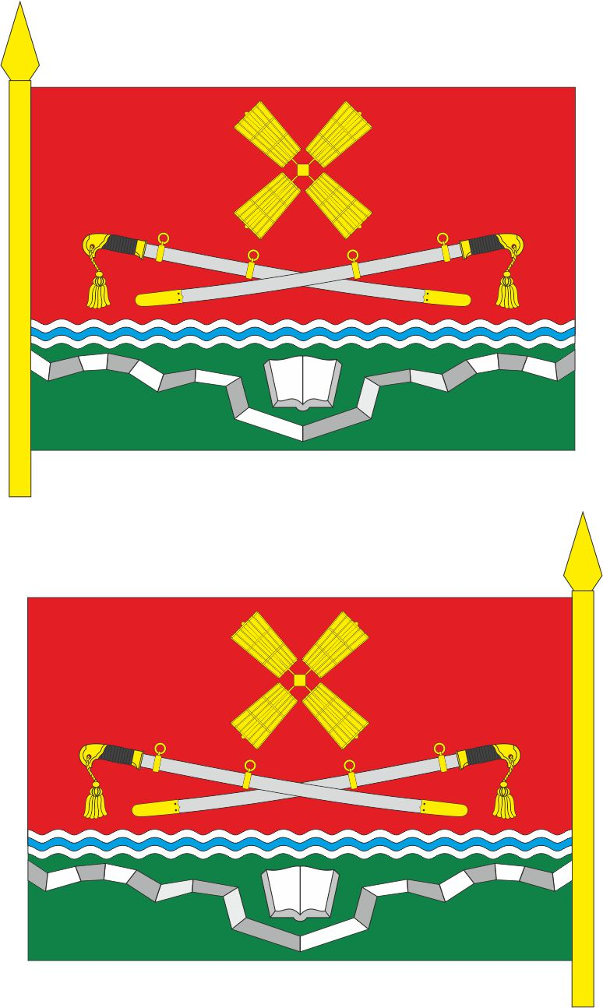
Лицевая сторона

Обратная сторона
Председатель Собрания депутатов
Глава Тарасовского сельского поселения П.Г. Хлопонин

